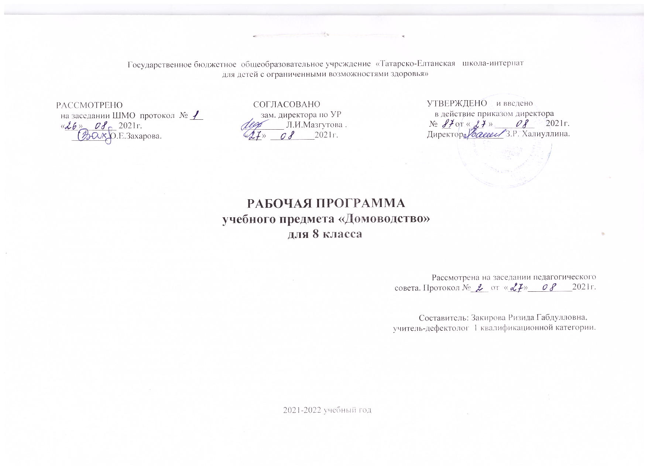
Пояснительная записка
Рабочая программа разработана на основании:
- Программы специальных (коррекционных) образовательных учреждений VIII вида Под редакцией И.М. Бгажноковой.
М.: «Просвещение», 2010 год.
- Учебного плана образовательного учреждения
Рабочая программа по домоводству для 8 класса составлена на основе «Программы специальных (коррекционных) образовательных учреждений VIII вида». Под редакцией И. М. Бгажноковой 5-9 классов, М.: «Просвещение», 2010 год.
Рабочая программа для 8-го класса предусматривает обучение домоводства в объеме 2 часа в неделю, что составляет 70 часов в год.
Рабочая программа конкретизирует содержание предметных тем, дает распределение учебных часов по разделам и темам курса «Домоводство» 8 классе для учащихся с интеллектуальными нарушениями.
Общая характеристика учебного предмета
Данная рабочая программа составлена с учетом психофизических особенностей учащихся с интеллектуальной недостаточностью
Учащиеся специальной (коррекционной) школы, страдая умственными и физическими недостатками, нарушением эмоционально-волевой сферы с самого начала пребывания в школе нуждаются в постоянном и последовательном обогащении своего мировосприятия, мироощущения, социального опыта и что особенно актуально, - в поэтапном приобщении к осознанной трудовой деятельности
При отборе конкретного содержания обучения принципиально важное значение имеют социально-нравственные аспекты трудовой деятельности, личностная и общественная значимость создаваемых изделий.
Характерными особенностями учебного предмета являются:
-практико-ориентированная направленность содержания обучения;
-применение знаний полученных при изучении других образовательных областей и учебных предметов для решения технических и технологических задач;
-применение полученного опыта практической деятельности для выполнения домашних трудовых обязанностей.
Цель:
практическая подготовка обучающихся к самостоятельной жизни и труду в современных экономических условиях, к их включению в незнакомый мир производственных, деловых человеческих отношений.
Задачи:
1. Формирование личностных качеств: трудолюбие, аккуратность, терпение, усидчивость;
2. Воспитание элементов трудовой культуры: организация труда, экономное и бережное отношение к продуктам, оборудованию и использованию электроэнергии, строгое соблюдение правил техники безопасности;
3. Привитие желания и стремления готовить доброкачественную и полезную пищу, творческого отношения к домашнему труду;
4. Развитие художественного вкуса, обоняния, осязания, ловкости, скорости, пространственной ориентировки;
5. Развитие всех познавательных процессов (память, мышление, внимание, воображение, речь)

Результатами изучения курса являются:
-в результате выполнения под руководством учителя коллективных и групповых работ, закладываются основы таких социально ценных личностных и нравственных качеств, как трудолюбие, организованность, добросовестное и ответственное отношение к делу, инициативность, любознательность, потребность помогать другим, уважение к чужому труду и результатам труда, культурному наследию.
-владение начальными формами познавательных универсальных учебных действий — исследовательскими и логическими: наблюдения, сравнения, анализа, классификации, обобщения;
-получение первоначального опыта организации самостоятельной практической деятельности на основе сформированных регулятивных универсальных учебных действий: целеполагания и планирования предстоящего практического действия, прогнозирования, отбора оптимальных способов деятельности, осуществления контроля и коррекции результатов действий; научатся искать, отбирать, преобразовывать необходимую печатную и электронную информацию.
Изучение предмета домоводство в школе обеспечивает работу:
коррекционно-обучающую;
коррекционно – развивающую;
коррекционно – воспитательную;
воспитание положительных качеств личности;
развитие способностей обучающихся к осознанной регуляции трудовой деятельности (ориентирование в задании, планирование хода работы, контроль за качеством работы).
Независимо от технологической направленности обучения, программой предусматривается обязательное изучение обще трудовых знаний, овладение соответствующими умениями и способами деятельности; приобретение опыта практической деятельности по различным разделам программы.
Научить детей правилам ведения семейного хозяйства, практическим умениям, связанным с самообслуживанием и с обслуживанием членов семьи, и заложить основы нравственного поведения, норм этики в ближайшем (семейном) окружении.
Умение вести хозяйство должно складываться из знакомых, привычных детям обязанностей и дел, которые на первый взгляд просты, но, когда они сталкиваются с ними в быту, это вызывает значительные затруднения.

Требования к уровню подготовки учащихся.

Учащиеся должны знать:
- правила расчетов за коммунальные и бытовые услуги;
- свой порядок дня и обязанности в доме;
- основные гигиенические требования к охране здоровья;
- правила вызова врача, уход за больным в семье;
- правила гигиены и ухода за собой;
- смысловые различия между досуговой деятельностью, развлечением и отдыхом, планировать их на неделю;
- что в понятие красоты человека входит здоровый образ жизни и нравственное поведения;
- необходимые для пола и возраста гигиенические требования по уходу за телом.
Учащиеся должны уметь:
- соотносить заработную плату и примерный бюджет семьи;
- планировать свою полезную деятельность в семье;
- оказывать первую медицинскую помощь;
- пользоваться безопасными лекарственными препаратами;
- выполнять основные гигиенические требования по уходу за телом;
- помочь больному в доме;
- устанавливать связи между понятиями здоровье, нравственное поведение, красота человека;
- планировать досуговую деятельность и развлечения на неделю (месяц); с учетом расчета денежных средств (на основе заданных модулей);
- организовать свой отдых и развлечения с пользой;
- выбирать необходимые вещи (из перечня возможных) для отдыха летом.

Основное содержание
Повторение.
Российские традиции гостеприимства. Повторение.
Разумная экономика.
Заработная плата. Бюджет семьи.
Планирование расходов в семьи из четырех человек: коммунальные платежи. Продуктовая корзина, цена, стоимость продуктов. Приобретение одежды. Приобретение обуви.
Вещи долговременного пользования, их стоимость.
Планирование денежных средств на отдых, непредвиденные расходы.
Практические работа.
Практические работа. Расчет показания электроэнергии с электросчетчика, расчет платы.
Практическая работа. Заполнение бланков для оплаты коммунальных услуг, платежные документы, их хранение.
Деловая игра.
Деловая игра: «Планирование бюджета семьи».
Наши ближайшие планы.
Организация режима жизни членов семьи. Планирование рабочих и выходных дней. Планирование рабочих и выходных дней. Распределение обязанностей на неделю. Практическое занятие. Анализ программы членов семьи на неделю
Здоровье.
Гигиенический режим, его правила в течение дня, недели. Источники заболеваний. Профилактика воспалительных и вирусных заболеваний. Травмы, ожоги. Помоги себе сам при порезах, ожогах (правила, средства). Правила вызова врача, «скорой помощи». Уход за больными в доме.
Домашняя аптека.
Правила комплектования аптечки. Средства от головной боли, кишечных расстройств, простудных заболеваний. Народные безопасные средства для дезинфекции, полоскания, ожогов и др.
Правила обращения с лекарствами. Хранение лекарств.
Повторение.
Здоровье и красота.
Толкование пословиц о красоте и здоровье. Понятие о здоровом образе жизни. Здоровье, спорт, интересный досуг- красота жизни. Внешняя красота, ее правила.
Гигиенические средства по уходу за кожей, волосами. Гигиенические правила для девушек, юношей. Косметические средства для молодых людей. Гигиенические уголки в доме, их оборудование. Нравственное здоровье (культура поведения и речи). Нравственное здоровье (этика отношений между юношами и девушками, младшими и старшими).
Правила этики.
Поведение в общественных местах.
Правила обращения к незнакомому человеку. Правила знакомства. Правила выхода из конфликтной ситуации в семье, с друзьями. Правила поведения в гостях.
Организация досуга.
Составление перечня любимых и нелюбимых занятий. Понятие досуг, отдых, развлечения.
Организация досуга как источника получения новых знаний. Досуг как укрепление и развитие здоровья. Досуг как развитие постоянного интереса к какому-то виду деятельности (коллекционирование, фотография, походы и др.)
Отдых, его разновидности. Отдых как часть режима дня, недели. Бездеятельность и отдых. Развлечения, виды развлечений (прогулки, дискотеки, слушание музыки, настольные игры и др.).
Практические работы.
Самостоятельное планирование досуговой деятельности. Планирование отдыха для членов семьи. Список любимых развлечений. Анализ и обсуждение практических работ.
Организация вечера, досуга, отдыха.
Летний отдых.
Планирование отдыха на лето. Отпуск, расчет дней для отдыха. Бюджет отдыха. Выбор места для отдыха. Подготовка к путешествию: выбор транспорта, оплата проезда.
Собираем вещи для турпохода (перечень), отдых на море (перечень) отдых на даче (перечень), поездки к друзьям на неделю (перечень).
Повторение.

Учебно-тематическое планирование

№ | Раздел | Количество часов
1 | Повторение | 2
2 | Разумная экономика | 10
3 | Практические работа | 2
4 | Деловая игра | 2
5 | Наши ближайшие планы. | 4
6 | Здоровье | 8
7 | Домашняя аптека | 4
8 | Здоровье и красота | 10
9 | Правила этики | 4
10 | Организация досуга | 10
11 | Практические работы | 2
12 | Летний отдых | 8
13 | Повторение | 4
 | Итого | 70

Календарно-тематическое планирование

№ | Раздел | Тема урока | Кол-во часов | Дата проведения |  | При-меча-ние
 |  |  |  | По плану | По факту | При-меча-ние
1-2 | Повторение (2ч) | Российские традиции гостеприимства. Повторение | 2 | 2.09  3.09
3 | Разумная экономика (10ч) | Заработная плата. | 1 | 6.09
4 | Разумная экономика (10ч) | Бюджет семьи. | 1 | 10.09
5-6 | Разумная экономика (10ч) | Планирование расходов в семьи из четырех человек: коммунальные платежи. | 2 | 13.09  17.09
7 | Разумная экономика (10ч) | Продуктовая корзина, цена, стоимость продуктов. | 1 | 20.09
8 | Разумная экономика (10ч) | Приобретение одежды. | 1 | 24.09
9 | Разумная экономика (10ч) | Приобретение обуви. | 1 | 27.09
10 | Разумная экономика (10ч) | Вещи долговременного пользования, их стоимость. | 1 | 1.10
11-12 | Разумная экономика (10ч) | Планирование денежных средств на отдых, непредвиденные расходы. | 2 | 4.10  8.10
13 | Практические работа  (2 ч) | Практические работа. Расчет показания электроэнергии с электросчетчика, расчет платы. | 1 | 11.10
14 | Практические работа  (2 ч) | Практическая работа. Заполнение бланков для оплаты коммунальных услуг, платежные документы, их хранение . | 1 | 15.10
15-16 | Деловая игра (2ч) | Деловая игра: «Планирование бюджета семьи». | 2 | 18.10  22.10
17 | Наши ближайшие планы. (4ч) | Организация режима жизни членов семьи. Планирование рабочих и выходных дней. | 1 | 25.10
18 | Наши ближайшие планы. (4ч) | Планирование рабочих и выходных дней. | 1 | 29.10
19 | Наши ближайшие планы. (4ч) | Распределение обязанностей на неделю. | 1 | 8.11
20 | Наши ближайшие планы. (4ч) | Практическое занятие. Анализ программы членов семьи на неделю | 1 | 12.11
21-22 | Здоровье (8ч) | Гигиенический режим, его правила в течение дня, недели. | 2 | 15.11  19.11
23 | Здоровье (8ч) | Источники заболеваний. | 1 | 22.11
24 | Здоровье (8ч) | Профилактика воспалительных и вирусных заболеваний. | 1 | 26.11
25 | Здоровье (8ч) | Травмы, ожоги. | 1 | 29.11
26 | Здоровье (8ч) | Помоги себе сам при порезах, ожогах (правила, средства). | 1 | 3.12
27 | Здоровье (8ч) | Правила вызова врача, «скорой помощи». | 1 | 6.12
28 | Здоровье (8ч) | Уход за больными в доме. | 1 | 10.12
29 | Домашняя аптека (4 ч) | Правила комплектования аптечки. Средства от головной боли, кишечных расстройств, простудных заболеваний. | 1 | 13.12
30 | Домашняя аптека (4 ч) | Народные безопасные средства для дезинфекции, полоскания, ожогов и др. | 1 | 17.12
31 | Домашняя аптека (4 ч) | Правила обращения с лекарствами. Хранение лекарств. | 1 | 20.12
32 | Домашняя аптека (4 ч) | Повторение | 1 | 24.12
33 | Здоровье и красота (10 ч) | Толкование пословиц о красоте и здоровье. | 1 | 27.12
34. | Здоровье и красота (10 ч) | Понятие о здоровом образе жизни. | 1 | 14.01
35. | Здоровье и красота (10 ч) | Здоровье, спорт, интересный досуг- красота жизни. | 1 | 17.01
36. | Здоровье и красота (10 ч) | Внешняя красота, ее правила. | 1 | 21.01
37. | Здоровье и красота (10 ч) | Гигиенические средства по уходу за кожей, волосами. | 1 | 24.01
38. | Здоровье и красота (10 ч) | Гигиенические правила для девушек, юношей | 1 | 28.01
39. | Здоровье и красота (10 ч) | Косметические средства для молодых людей. | 1 | 31.01
40. | Здоровье и красота (10 ч) | Гигиенические уголки в доме, их оборудование. | 1 | 4.02
41. | Здоровье и красота (10 ч) | Нравственное здоровье (культура поведения и речи) | 1 | 7.02
42. | Здоровье и красота (10 ч) | Нравственное здоровье (этика отношений между юношами и девушками, младшими и старшими). | 1 | 11.02
43. | Правила этики (4 ч) | Поведение в общественных местах. | 1 | 14.02
44. | Правила этики (4 ч) | Правила обращения к незнакомому человеку. Правила знакомства. | 1 | 18.02
45. | Правила этики (4 ч) | Правила выхода из конфликтной ситуации в семье, с друзьями. | 1 | 21.02
46. | Правила этики (4 ч) | Правила поведения в гостях. | 1 | 25.02
47 | Организация досуга (10 ч) | Составление перечня любимых и нелюбимых занятий. | 1 | 28.02
48 | Организация досуга (10 ч) | Понятие досуг, отдых, развлечения. | 1 | 4.03
49. | Организация досуга (10 ч) | Организация досуга как источника получения новых знаний. | 1 | 7.03
50 | Организация досуга (10 ч) | Досуг как укрепление и развитие здоровья. | 1 | 11.03
51-52 | Организация досуга (10 ч) | Досуг как развитие постоянного интереса к какому-то виду деятельности (коллекционирование, фотография, походы и др.) | 2 | 14.03  18.03
53 | Организация досуга (10 ч) | Отдых, его разновидности. | 1 | 21.03
54 | Организация досуга (10 ч) | Отдых как часть режима дня, недели. | 1 | 25.03
55 | Организация досуга (10 ч) | Бездеятельность и отдых. | 1 | 8.04
56 | Организация досуга (10 ч) | Развлечения, виды развлечений (прогулки, дискотеки, слушание музыки, настольные игры и др.) | 1 | 11.04
57 | Практические работы (2ч) | Самостоятельное планирование досуговой деятельности. Планирование отдыха для членов семьи. Список любимых развлечений. Анализ и обсуждение практических работ. | 1 | 15.04
58 | Практические работы (2ч) | Организация вечера, досуга, отдыха. | 1 | 18.04
59 | Летний отдых (8 ч ) | Планирование отдыха на лето. | 1 | 22.04
60 | Летний отдых (8 ч ) | Отпуск, расчет дней для отдыха. | 1 | 25.04
61 | Летний отдых (8 ч ) | Бюджет отдыха. | 1 | 29.04
62 | Летний отдых (8 ч ) | Выбор места для отдыха. Подготовка к путешествию: выбор транспорта, оплата проезда. | 1 | 2.05
63-66 | Летний отдых (8 ч ) | Собираем вещи для турпохода (перечень),  - отдых на море (перечень)  - отдых на даче (перечень).  Поездки к друзьям на неделю (перечень) | 4 | 6.05  9.05  13.05  16.05
67-70. | Повторение (4ч) | Повторение | 4 | 20.05  23.05  27.05

Лист изменений в тематическом планировании

№ записи | Дата | Изменения, внесенные в КТП | Причина | Согласование с зам. директора по УР

